Дидактические игры с геометрическими фигурами как средство развития элементарных математических представлений
у воспитанников младшего дошкольного возраста.

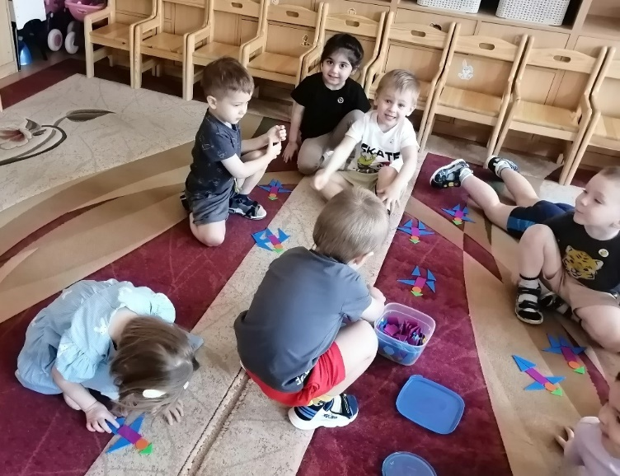
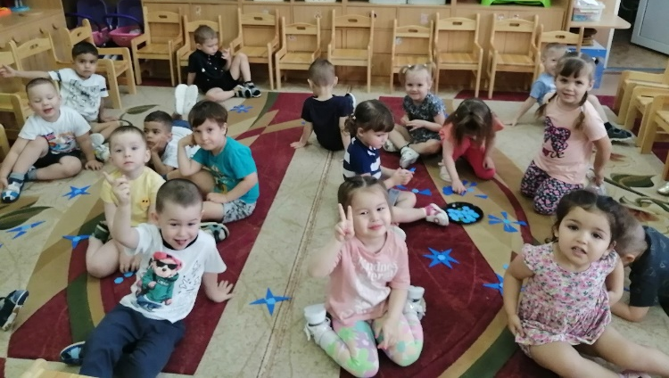
Игра необходимая часть деятельности дошкольника. В игре ребенок делает открытия того, что давно известно взрослому. Раскрывает себя, учится. Потребность в игре и желание играть у дошкольников необходимо использовать и направлять в целях решения определенных образовательных задач, тогда игра будет являться средством воспитания и обучения.
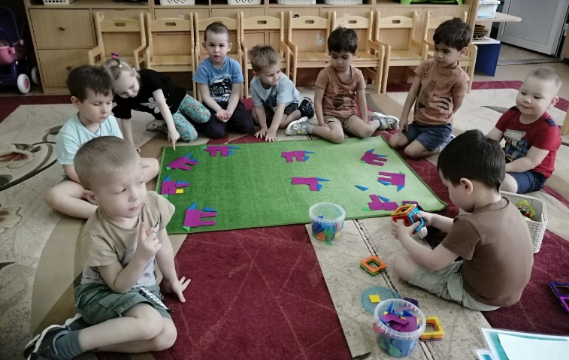
В каждой группе нашего корпуса есть наборы геометрических фигур, мы очень полюбили играть с ними. Соизмеряя между собой фигуры и выкладывая из них сначала по образцу, потом предлагая свои варианты, дети сами этого не замечая, активно развивают абстрактное мышление, фантазию, целостное восприятие. Делаем мы это регулярно, практически по каждой теме, дошколята в ходе деятельности интересуются будем выкладывать что ни будь? Сами предлагают предметы и сюжеты. Таким образом математические игры стимулируют общение между взрослым и детьми, и детей между собой, поскольку вовремя проведения этих игр взаимоотношения носят более непринужденный и эмоциональный характер. В результате деятельности фигуры освоены, а дети довольны.

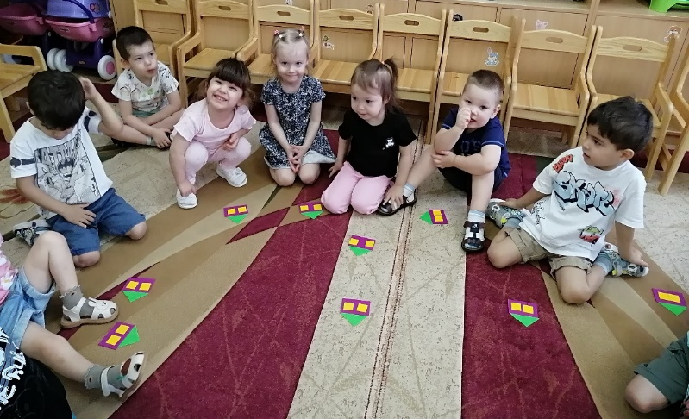

Картотека игр с геометрическими фигурами для детей
3-4 лет
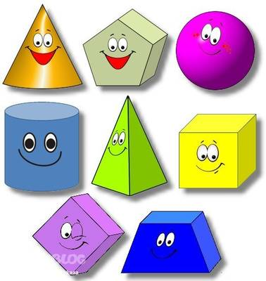
Дидактическая игра: «Разложи фигуры»
Цель: формировать представления об основных цветах и о геометрических фигурах, развивать зрительное восприятие, мыслительные операции, внимание.
Оборудование: набор геометрических фигур.
Игровое правило: находить и выкладывать фигуры по заданию ведущего.
Ход игры:
1. Воспитатель предлагает ребенку разложить фигуры по форме. Назвать цвет своих фигур.
2. Воспитатель предлагает собрать фигуры названного цвета. Все фигуры перемешены, и ребенок отбирает фигуры только нужного цвета.
3. Воспитатель предлагает собрать названные фигуры. Все фигуры перемешены. Ребенок должен отобрать фигуры только названной формы.

Дидактическая игра: «Найди свой домик»
Цель: формировать осмысленное восприятие формы геометрических фигур, умение сравнивать свою геометрическую фигуру с другими, большего размера и находить среди них такие же; развивать внимание, зрительное восприятие, сообразительность.
Оборудование: маленькие карточки с изображением геометрических фигур, отличающихся по цвету и величине (6 х 8) – круги, квадраты, треугольники; три геометрические фигуры большего размера, обручи.
Игровое правило: маленькие карточки раздаются каждому играющему; по сигналу «Стоп!» все должны остановиться, рассмотреть свою фигуру и поискать такую же в обручах; по сигналу «Найди свой домик!» нужно быстро прибежать на место.
Ход игры:
Воспитатель раскладывает обручи и большие геометрические фигуры в них в разных местах группы или участка. Дети получают карточки с изображением геометрических фигур.
Воспитатель говорит: «В этом домике живут круги, а в этом – квадраты, и т.д.»
После этого детям предлагается «погулять» по группе. По сигналу воспитателя дети находят свой домик, сравнивая свою фигуру с той, что находится в домике.
Игра повторяется несколько раз, при этом воспитатель каждый раз меняет домики местам.

Дидактическая игра «Принеси и покажи»
Цель: формировать осмысленное восприятие формы геометрических фигур, умение применять зрительное обследование формы, создавать зрительный образ и с помощью его выбирать нужный предмет; развивать внимание, память; воспитывать способность продуктивно участвовать в совместной деятельности.
Оборудование: геометрические фигуры, отличающихся по цвету – круги, квадраты, треугольники, овалы, шестиугольники, звездочки (по 4 штуки каждой, фигуры с одной стороны коричневого цвета, а с другой – разного цвета); образцы – карточки с контурами тех фигур, которые будут искать дети (треугольник, квадрат, круг).
Игровое правило: выполняют поручение только те дети, кого вызвал воспитатель; прежде чем искать фигуру, нужно рассмотреть образец и мысленно представить, что нужно найти; искать фигуру только на своем столе; выбранную фигуру проверить, приложив к контуру.
Ход игры:
Воспитатель вместе с детьми раскладывает полный комплект фигур сначала на одном столе, потом еще на трех. Дети садятся на стульчики.
Воспитатель говорит: «Я буду вызывать вас и показывать какую фигуру нужно найти, а вы будете искать и показывать нам, что нашли».
Воспитатель выбирает четырёх детей, показывает контур одной из трех фигур сначала сидящим детям, а затем четырем выбранным. Говорит им: «Пойдите и принесите нам вот такой треугольник, но сначала рассмотрите его со всех сторон» (педагог обводит пальцем контур фигуры). Затем дети по сигналу идут выполнять поручение. Для проверки дети самостоятельно прикладывают выбранную фигуру к контуру-образцу.
Игра повторяется несколько раз с другими фигурами.

Дидактическая игра «Разложи фигуры в домики»
Цель: развивать зрительное восприятие формы плоскостных фигур; формировать умение различать и правильно называть некоторые геометрические фигуры; сравнивать их по величине; закреплять знания цветов.
Оборудование: карточки-домики разного цвета, геометрические фигуры разного цвета и размера (круги, квадраты, треугольники, овалы, прямоугольники, звездочки, шестиугольники).
Игровое правило: брать только по одной геометрической фигуре и класть в нужный домик в соответствии с указанием воспитателя.
Ход игры:
Воспитатель раскладывает перед ребенком домики и набор геометрических фигур. Затем предлагает: «Рассмотри домики и фигуры. Фигуры – это жильцы, которые должны поселиться в домиках».
Размести «жильцов» в домики.
-По цвету (в красном домике – красные фигуры и т.д.)
-По форме (в красном домике – круги и т.д.).
-По величине (в красном домике –большие треугольники и т.д.).
Далее можно усложнить задание и предложить ребенку разместить фигуры так, чтобы они были чем-нибудь похожи и объяснить, почему так расположил фигур.

Дидактическая игра «Найди пару»
Цель: учить детей находить расположение фигур на рисунке; различать круг, квадрат, треугольник; последовательно анализировать и описывать узор, составленный из геометрических фигур: сначала называть фигуру в центре, а затем слева и справа; закрепить определение: геометрические фигуры, расположенные в одном и том же порядке на двух карточках, составляют пару; развивать наблюдательность, внимание; активизировать словарь (похожие, разные, одинаковые).
Оборудование: Пары карточек (рукавичек). На каждой изображены в разной последовательности круг, квадрат, треугольник.
Игровое правило: отбирать только одинаковые карточки; игрок получает парную карточку только тогда, если правильно опишет свою. Выигрывает тот, кто не ошибается.
Ход игры:
1 вариант.
Воспитатель предлагает рассмотреть ребенку карточку (рукавичку), описать из каких геометрических фигур состоит узор и какого цвета. Затем найти парную карточку.
2 вариант.
Играют 3 ребенка. Воспитатель ведущий. Воспитатель берет три карточки с разным расположением геометрических фигур, складывает их перед собой изображением вниз, а остальные карточки раскладывает перед детьми изображением вверх.
Показывая первую карточку. Ведущий говорит: «У меня на карточке посередине – круг, слева – треугольник, справа – квадрат. У кого такая же карточка?»
Ребенок, у которого такая же карточка расположение фигур на ней и после этого получает от ведущего парную карточку.
Игра заканчивается, когда подобраны все карточки.

Дидактическая игра «Найди предмет такой же формы»
Цель: учить различать предметы по форме, различать и называть некоторые геометрические фигуры; развивать зрительное восприятие, память, воображение, мелкую моторику, речь.
Оборудование: игровое поле, карточки с предметными картинками.
Игровое правило: брать только по одной карточке, находить ей нужное место и только потом брать другую.
Ход игры:
Воспитатель рассматривает с ребенком игровое поле, обсуждает картинки: «Смотри, арбуз. По форме он напоминает круг. Арбуз круглый!» и т.д. Объяснить ребенку смысл игры: «Вот арбуз, он круглый. Найди подходящую карточку и положи ее сверху. Теперь давай найдем карточки, на которых изображены предметы круглой формы и закроем пустые клеточки. Какие рисунки ты выберешь? Правильно! Это арбуз, колесо, мяч и пуговица.»
Можно усложнить задание. Попросить ребенка подобрать карточки с подходящими картинками к геометрическим фигурам.
В процессе игры ребенок запомнит геометрические фигуры, научится различать их, сравнивать окружающие предметы по форме.

Дидактическая игра «Сложи узор»
Цель: развивать умение различать геометрические фигуры, определять их цвет, анализировать положение предметов в пространстве; закреплять знание основных цветов, умение сравнивать геометрические фигуры по размеру; развивать внимание, мыслительные операции.
Оборудование: большие карточки с геометрическим узором, набор геометрических фигур (круги, квадраты, треугольники).
Игровое правило: брать только одну карту и геометрические фигуры к ней.
Ход игры:
1.Воспитатель предлагает детям рассмотреть большую карточку и ответить на вопрос: «Из каких геометрических фигур составлен узор на образце?». Затем дети определяют - какого цвета фигуры и где они расположены. После этого ребенок выбирает нужные геометрические фигуры и выкладывает точно такой же узор. (Если ребенку трудно выполнить задание, то используем способ наложения фигур).
2.Если ребенок хорошо справляется, то можно попросить его выполнить такой же узор по памяти.
3.Можно предложить ребенку составить свой узор.

Дидактическая игра «Геометрическая мозаика»
Цель: закрепить знания о геометрических фигурах (треугольнике, круге, квадрате), об основных цветах; формировать умение создавать образ предмета из геометрических форм; развивать зрительное восприятие, внимание, память, мыслительные операции.
Оборудование: большие карточки с изображением предметов, составленных из геометрических фигур разной формы, цвета и размера.
Игровое правило: ребенок должен брать только те геометрические фигуры, из которых составлены предметы на его карточке.
Ход игры:
1.Воспитатель предлагает ребенку рассмотреть картинку и сказать из каких геометрических фигур составлено изображение. Сколько геометрических фигур разной формы и какого они цвета.
2.Воспитатель предлагает рассмотреть картинку и выложить такую же из геометрических фигур сначала методом наложения на карточке, а затем на столе.
3.Можно усложнить задание и попросить ребенка выложить предмет из геометрических фигур по памяти.
4.Из данных геометрических фигур выложи изображение любого предмета.

Дидактическая игра «Собери целое из частей»
Цель: формировать представления геометрических фигурах, умение составлять целое из частей; закреплять знание основных цветов, умение сопоставлять предметы по цвету; развивать зрительное восприятие, внимание, память, мышление.
Оборудование: деревянная платформа с рамками разной формы; детали- вкладыши.
Игровое правило: ребенок должен заполнить рамки по порядку, слева на право (от простого к сложному).
Ход игры:
Воспитатель предлагает ребенку: «Рассмотри рамку (окошко). Найди вкладыш, который подойдет для этого окошка. Какого он цвета?». Ребенок находит подходящую деталь и закрывает окошко.
Затем воспитатель предлагает рассмотреть следующую рамку и спрашивает: «Есть ли вкладыш такой же формы? Из каких двух частей можно составить такую форму?» И т.д.
Игру можно повторять несколько раз.

Дидактическая игра «Собери фигуры»
Цель: формировать умение различать предметы по форме и размеру; развивать цветовое восприятие, внимание, память, мелкую моторику
Оборудование: игровое поле в виде таблицы, в которой слева изображены силуэты геометрических фигур, маленькие карточки с изображением геометрических фигур разного размера, цвета и формы.
Игровое правило: брать только по одно карточке и находить ей свое место.
Ход игры:
Перед началом игры воспитатель рассматривает вместе с ребенком геометрические фигуры. Ребенок обводит каждую фигуру пальчиком и четко произносит ее название.
Затем воспитатель просит ребенка найти и выложить на коврографе фигуры, соблюдая при этом определенный порядок.
«Смотри, здесь нарисован круг, а рядом пустые клеточки. Давай найдем фигуры, где изображён круг. Выбери среди них самый большой и выстрой её следующей по очереди, затем найди круг поменьше и т.д.»

Дидактическая игра «Помоги предметам вернуться домой»
Цель: формировать умение различать форму предметов и соотносить эту форму с геометрической фигурой (кругом, овалом, треугольником, квадратом и прямоугольником); развивать внимание, мыслительные операции, воображение.
Оборудование: карточки с изображением геометрических фигур, карточки с предметными картинками.
Игровое правило: перед ребенком хаотично раскладывают карточки картинками вверх. Ребенок берет любую карточку, называет предмет и определяет, на какую «улицу» поселит его. Если выбор сделан правильно, то карточки соединяться в цепочку по принципу пазлов.
Ход игры:
Перед началом игры ведущий раскладывает перед ребенком карточки с изображением геометрических фигур картинками вверх, знакомит с каждой фигурой и ее названием, а затем рассказывает сказку.
«Очень любят жители сказочного Царства-Государства играть и веселиться. Но вот приходит время, когда им приходиться возвращаться домой. А кто на какой улице живет? На улице квадрата живут предметы квадратной формы, на улице овала – предметы овальной формы, на улице круга – круглой формы и т.д. (При этом взрослый выкладывает карточки с геометрическими фигурами одну под другой, задавая образец построения параллельных улиц.) Давай с тобой поможем найти каждому предмету свою улицу!»

Дидактическая игра «Сравни и подбери»
Цель: учить сравнивать предметы по величине, закрепить знания о цвете и геометрических фигурах, развивать зрительное восприятие, мышление, внимание, расширять словарный запас
Оборудование: большие карты, маленькие карточки с изображением предметов и геометрических фигур.
Игровое правило: ребенок берет по одной карточке и находит ей место на большой карте. Выигрывает тот, кто быстрее и правильно разложит карточки на большой карте.
Ход игры:
Взрослый предлагает детям выбрать по одной большой карте. Затем показывает маленькую карточку и спрашивает: «Чья она?» Ребенок ищет правильное место каждой карточке, ориентируясь на размер фигуры, и говорит, например «Это самый большой круг, этот – поменьше, а этот - самый маленький. Воспитатель спрашивает: «Какого цвета эта фигура? Как она называется?»

Дидактическая игра «Геометрическая мозаика»
Цель: закрепить знания о геометрических фигурах (треугольнике, круге, квадрате, овале, прямоугольнике), об основных цветах; формировать умение создавать образ предмета из геометрических форм; развивать зрительное восприятие, внимание, память, мыслительные операции.
Оборудование: большие карточки с изображением предметов, составленных из геометрических фигур разной формы, цвета и размера.
Игровое правило: ребенок должен брать только те геометрические фигуры, из которых составлены предметы на его карточке.
Ход игры:
1.Воспитатель предлагает ребенку рассмотреть картинку и сказать из каких геометрических фигур составлено изображение. Сколько геометрических фигур разной формы и какого они цвета.
2.Воспитатель предлагает рассмотреть картинку и выложить такую же из геометрических фигур сначала методом наложения на карточке, а затем на столе.
3.Можно усложнить задание и попросить ребенка выложить предмет из геометрических фигур по памяти.
4.Из данных геометрических фигур выложи изображение любого предмета.

Дидактическая игра «Что тебе дать?»
Цель: закреплять знание геометрических фигур; развивать внимание, память, мышление, зрительное восприятие.
Оборудование: карты с нарисованными на них контурами геометрических фигур (по четыре фигуры на карте); вырезанные из плотного картона геометрические фигуры.
Игровое правило: называть только одну геометрическую фигуру для своей карты, соблюдать очередность.
Ход игры:
Ребёнок получает одну карту с нарисованными фигурами. Взрослый интересуется у ребёнка названиями всех фигур. Ребёнок называет геометрические фигуры, нарисованные на своей карте. Игра начинается. Водящий спрашивает: «Что тебе дать?» Ребёнок называет одну из фигур, изображённую на своей карте и получает от водящего эту фигуру, закрывает её контур. Игра продолжается до закрывания всех фигур на карте. Далее выдаётся вторая карта, с нарисованным набором других фигур и игра повторяется.
Варианты
1) можно сделать 2-3 комплекта материала (увеличить количество игровых карт с нарисованными на них фигурами и вырезанными геометрическими фигурами).
2). Несколько комплектов карт и геометрических фигур различных цветов. Хорошо использовать оттенки розового, фиолетового, голубого, оранжевого цветов.

Дидактическая игра «Сложи фигуру»
Цель: закрепить знание геометрических фигур, упражнять в составлении из частей целой геометрической фигуры, развивать внимание, сообразительность, умение анализировать и сравнивать, мелкую моторику рук.
Оборудование: модели геометрических фигур, аналогичные геометрические фигуры, разрезанные на 2 -4 части.
Игровое правило: ребенок выбирает части только одной какой-либо геометрической фигуры, берет другие части только после выкладывания предыдущей геометрической фигуры.
Ход игры:
Воспитатель показывает модели геометрических фигур. Предлагает ребенку показать все фигуры и назвать их. Объясняет задание: «У каждого из вас такие же геометрические фигуры, но они разрезаны на 2-4 части. Если правильно приложить их друг к другу, то получится, целая фигура». Выполнив задание, дети рассказывают, из какого количества частей они составили очередную фигуру/

Дидактическая игра «Найди похожую фигуру»
Цель: закрепить знания о геометрических фигурах, умение находить предметы одинаковой формы, сравнивать и объединять их в группы, развивать мышление, зрительное восприятие, внимание, память.
Оборудование: карточки-пазлы с изображением геометрических фигур и предметов разной формы.
Игровое правило: сначала рассмотреть карточку с геометрической фигурой, брать только по одной карточке с предметом, подходящим к данной фигуре по форме.
Ход игры:
В игре могут принимать участие несколько человек. Дети сидят за столом. Воспитатель дает по карточке-пазлу с геометрической фигурой каждому ребенку. Спрашивает: «Какая у тебя фигура? Найди предмет, похожий по форме на эту фигуру и собери пазл.»

Дидактическая игра «Геометрический коврик»
Цель: развивать внимание, память, умение ориентироваться на плоскости, мыслительные операции; закрепить знание геометрических фигур.
Оборудование: демонстрационные карточки геометрических ковриков, игровые поля (по количеству игроков), наборы геометрических фигур (по количеству игроков), призовые фишки.
Игровое правило: Игрок, давший правильный ответ, получает фишку. Побеждает игрок набравший, по окончанию игры, больше всего фишек.
Ход игры:
1 Вариант.
Воспитатель (ведущий) предъявляет игрокам один из геометрических ковриков. Игроки выкладывают на своем игровом поле точно такой же по образцу. Игрок, первым справившийся с заданием, получает фишку. После того, как все игроки справятся с заданием, воспитатель проводит беседу по вопросам:
Какие геометрические фигуры были использованы?
Сколько тех или иных фигур потребовалось?
Игрок, давший правильный ответ, получает фишку. Побеждает игрок набравший, по окончанию игры, больше всего фишек.
2 Вариант.
Воспитатель (ведущий) предъявляет игрокам один из геометрических ковриков на несколько секунд (от 15 до 30 секунд). Время зависит от подготовленности детей. Затем коврик убирается, игроки должны выложить узор по памяти. Игрок, первым справившийся с заданием, получает фишку. Затем коврик демонстрируется повторно, чтобы все игроки смогли проверить и исправить ошибки. Побеждает игрок набравший, по окончанию игры, наибольшее количество фишек.

Дидактическая игра «Кто в домике живет?»
Цель: продолжать формировать представления о таблице, строке, столбце;умение пользоваться словами, определяющими положение предмета на плоскости; закрепить умение пользоваться таблицей, определять цвет предметов, различать изученные геометрические фигуры; развивать внимание, мыслительные операции, воображение, речь; воспитывать желание заниматься математикой.
Оборудование: игровое поле в виде таблицы – «домика», набор геометрических фигур разной формы и цвета, карточки с разноцветными пятнами для обозначения цвета, карточки с контуром геометрических фигур для обозначения формы.
Игровое правило: ребенок берет только по одной геометрической фигуре, определяет её цвет и форму, а затем находит ей место в «домике».
Ход игры:
Воспитатель просит детей рассмотреть «домик» (таблицу) и спрашивает: «Сколько в домике этажей?»
- Покажите, где нижний этаж? Это первый этаж (строка).
- Покажите верхний этаж. Это 4 (5) этаж. (В зависимости от количества строк).
- Сколько квартир на каждом этаже? (четыре).
- Что означают разноцветные пятнышки наверху домика? (цвет фигур).
- Что означают контуры геометрических фигур с левой стороны «домика»?
(форму).
- Кто будет жить в «домике»? (геометрические фигуры)
- Чем они отличаются друг от друга? (формой и цветом).
Затем воспитатель просит ребенка взять, например, красный круг и найти для него место в «домике», и объяснить словами местоположение этой фигуры.
(Например, «Красный круг живет в первом столбике на второй строке и т.д.)
Далее дети расселяют всех «жильцов в домике».

